|  |  |  |  |  |
| --- | --- | --- | --- | --- |
| Ngày soạn  15-10-2023 | Dạy | Ngày | 23/10/2023 | 23/10/2023 |
| Tiết | 5 | 3 |
| Lớp | 9B | 9D |

**ÔN TẬP CHƯƠNG I**

***Tuần 8 - Tiết 15***

**I. MỤC TIÊU**

***1- Kiến thức, kĩ năng:*** Sau khi học xong bài này, học sinh:

***a. Kiến thức:***

- Biết được củng cố tổng hợp các hệ thức về cạnh và đường cao trong tam giác vuông, các tỉ số lượng giác của một góc nhọn và quan hệ giữa các tỉ số lượng giác của hai góc phụ nhau.

- Hiểu được các nội dung kiến thức đã học

- Vận dụng được kiến thức vào giải toán và áp dụng trong thực tế.

***b. Kỹ năng:***

- Rèn luyện kỹ năng sử dụng MTBT để tìm các tỉ số lượng giác hoặc số đo góc.

***2- Định hướng phát triển phẩn chất và năng lực học sinh:***

***a. Các phẩm chất:***

- Trung thực, tự trọng, chí công vô tư

- Tự lập, tự tin, tự chủ và có tinh thần vượt khó

- Chủ động lĩnh hội kiến thức

- Có trách nhiệm với bản thân, cộng đồng, đất nước

***b. Các năng lực chung:***

- Hình thành các năng lực: Năng lực tự học; Năng lực tính toán; Năng lực hợp tác; Năng lực phát triển ngôn ngữ hình học.

***c. Các năng lực chuyên biệt:***

- Năng lực thu thập, chế biến thông tin toán học

*-* Lập luận logic trong giải toán

- Năng lực lưu trữ thông tin toán học

- Năng lực vận dụng toán học vào giải quyết vấn đề

**II. CHUẨN BỊ CỦA GV - HS**

***1. Chuẩn bị của giáo viên:*** máy chiếu : Sơ đồ tư duy tổng hợp kiến thức chương I

***2. Chuẩn bị của học sinh:*** SGK, SBT, MTBT, ôn tập các phép biến đổi với căn bậc hai,...

**III. TỔ CHỨC HOẠT ĐỘNG DẠY VÀ HỌC**

**A. Hoạt động khởi động:**

+ Gv yêu cầu các nhóm treo bảng hệ thống kiến thức chương I

+ Hs treo kết quả, trình bày ý tưởng , các nhóm nhận xét tổng hợp sung hoàn thiện.

+ Gv nhận xét đánh giá việc chuẩn bị bài của cá nhóm : tóm tắt lại kiến thức trình chiếu bảng 1

**B. Hoạt động hình thành kiến thức**

**C. Hoạt động luyện tập**

|  |  |  |
| --- | --- | --- |
| **HOẠT ĐỘNG CỦA GV** | **HOẠT ĐỘNG CỦA HS** | **NỘI DUNG CẦN ĐẠT** |
| **Hoạt động 1 : Bài tập trắc nghiệm** | | |
| ***\* Hoạt động cá nhân:***  ND1:  + Gv Chiếu phiếu Hs tập 01 yêu cầu HS hoạt động cá nhân hoàn thành trên phiếu cá nhân đổi chéo  + Gv điều khiển Hs nhận xét  * Gv chốt kiến thức và phương pháp làm bài | + Hs Hs làm việc cá nhân  + Hs đổi bài chấm chéo theo đáp án biểu điểm của Gv | *Bài 1 (Bài 33*.SGK)  a) C. ; b) D. ; c) C.  *Bài 2 (Bài 34*.SGK)  a) C ( )  b) C. (cos=  *Bài 3:*    = 300 ; MP =  ;  MH =  ; NP = 1. |
| **Hoạt động 2. Bài tập tự luận** | | |
| + Gv giao nhiện vụ:  Cho tam giác ABC vuông tại A,  đường cao AH = 15, BH =  20. Tính HC, AC.  ***\* Hoạt động nhóm đôi:***  GV yêu cầu HS thảo luận  nhóm đôi thực hiện tính các  độ dài (1 nhóm làm vào bảng phụ)  + GV cùng hs chấm bài các  Nhóm.  * Gv chốt lại kiến thức | + HS hoạt động nhóm  tính các độ dài các cạnh  + HS các nhóm chấm bài  chéo | Bài tập chép ( phút)    Xét ∆ABC vuông tại A với AH là đường cao. Ta có  AH2 = HC. BH (HT về cạnh và đường cao trong ∆v)    Áp dụng ĐL Pytago vào ∆AHC vuông tại H, ta có   AC18,75 |
| ***\* Hoạt động cá nhân:***  + GV: Giao đề bài tập 2  Tính  Tính  - Gv gợi ý hoạt động Trước hết, cần tính độ dài nào ?    + GV nhận xét đánh  * Gv chốt lại kiến thức | + Hs làm việc cá nhân  + 1 HS lên bảng trình bày  Hs nhận xét bổng xung kiến thức, trình bày lập luận | **Bài tập 2.**  Cho tam giác ABC vuông tại A, đường cao AH. Biết HB = 4, HC = 12. Tính    • Ta có AH2 = HB.HC = 4.12 = 48  ⇒ AH =  • tanB =  ⇒  • Suy ra |
| + Gv yêu cầu Hs làm Bài 37. (*sgk/90*)  - Vẽ hình  - Thảo luận cách làm phần a, tự trình bày vào vở  + Gv nhận xét đánh giá  + GV gợi ý phần b : Điểm M mà SMBC = SABC thì nằm trên đường nào ?  - MBC vµ ABC cã yÕu tè nµo chung ?  - VÏ thªm hai ®­êng th¼ng song song vµo h×nh vÏ | + HS vẽ hình, làm việc nhóm (học tập củng cố kiến thức ) thảo luận, tự trình bày  + 1 Hs trình bày câu a; HS dưới lớp kiểm tra bài làm của Hs trong nhóm  + HS khá lên bảng trình bày  phần b | **Bài 37.** (*sgk/90*)    a) Ta có: tan B = = 0,75  ⇒36052’ ⇒  = 900 – góc B  *ABC là tam giác vuông tại A nên ta có hệ thức ; BC.AH = AB.AC  ⇒ AH =  = = 3,6  Vậy: Ta có: AB2 = BH.BC (hệ thức lượngvuông)  BH =  CH = BC- BH = 7,5 – 4,8  = 2,7 cm  b, ΔABC và ΔMBC có diện tích bằng nhau thì đường cao MH’của ΔMBC bằng đường cao AH của ΔABC  Như vậy khoảng cách từ M đến BC bằng AH  Do đó M phải nằm trên 2 đường thẳng song song với BC và cách BC một khoảng bằng AH = 3,6 cm. |

**D. Hoạt động vận dụng**

**E. Hoạt động tìm tòi và mở rộng**

***1. Phần có thể em chưa biết***

Tìm tìm các bài tập vận dụng kiến thức trong thực tế

***2. Hướng dẫn tìm tòi ở nhà***

GV: Giao nội dung và hướng dẫn việc làm bài tập ở nhà

- Bài cũ + Ôn tập theo bảng tóm tắt kiến thức cần nhớ.

+ Làm bài tập 39, 41 SGK

- Bài mới Tiếp tục ôn tập chương ôn tập kiên sthuwcs về tỉ số lượng giác của góc nhọn, cách giải bài toán thực tế . Chuẩn bị máy tính bỏ túi

**IV. PHỤ LỤC**

1. Bản đồ tư duy

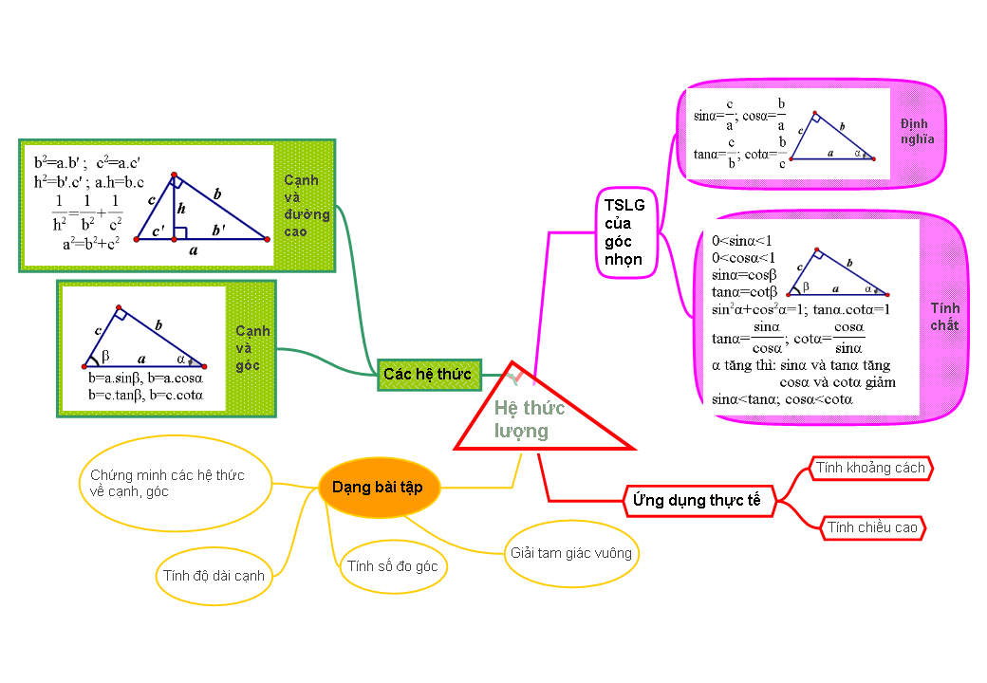

2. Phiều bài tập

*Bài 1 (Bài 33*.SGK)

*Bài 2 (Bài 34*.SGK)

*Bµi 3. Cho tam giác MNP, = 900 có MH là đường cao, cạnh MN =  , = 600. Kết luận nào sau đây đúng?*

*A.  = 300 ; MP = 1 B.  = 300 ; MH = *

*C. NP = 1; MH =  D. NP = 1; MH = *